泡泡龍」張彧綺每天換藥5小時獲總統教育獎
2019年06月12日 12:39
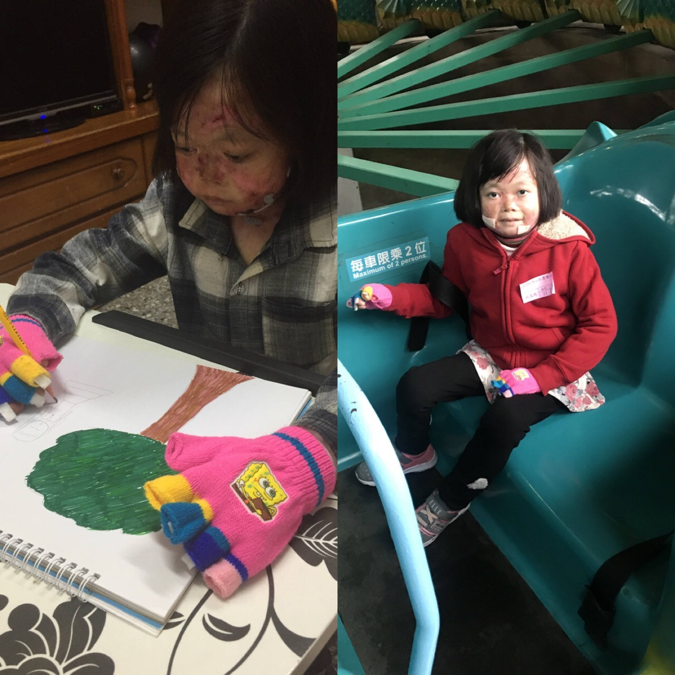
▲張彧綺堅持熱情生活、快樂學習，表現優異，從一年級到六年級，月考名列前茅。（圖／教育部提供）
記者崔至雲／台北報導
教育部辦理2019總統教育獎遴選活動，出生就罹患先天性表皮鬆解水疱症，俗稱「泡泡龍」的小學六年級學生張彧綺榮獲這份殊榮。張彧綺說，「我不想因為身體因素就放棄學習，努力克服自身缺陷，雖然只是六年級學生，但已經經歷過大大小小旁人所不能體會的苦，這些挫折，仍不能澆熄我學習的熱情」。
出生於彰化芬園的張彧綺，因得「泡泡龍」全身上下傷口繁多，手腳嚴重萎縮、沾黏，連嘴巴內的口腔黏膜也很容易受傷破皮。每天媽媽都會幫她護理換藥長達五個小時以上，媽媽放棄工作在家照顧。面對自己身上的痛，張彧綺並不氣餒不放棄，甚至腳痛到無法行走，強忍痛楚，每天到校學習，有時不小心把眼睛抓傷了，痛到無法睜開，還是堅持用耳朵「聽」的方式上課。

▲「泡泡龍」張彧綺 。（圖／教育部提供）
張彧綺堅持熱情生活、快樂學習，表現優異，從一年級到六年級，月考名列前茅、三四年級參加英語小達人PK賽獲得多次優勝、作文比賽獲得第一名、當選二年級模範生。2018關懷台語演講比賽彰化縣芬園區榮獲第三名、彰化縣智慧果雜誌投稿獲選、彰化縣107特殊教育獎學金、罕見疾病獎學金。積極參與社區服務，參加英文故事社活動，至雲林故事館說故事給大家聽，協助泡泡龍協會拍攝宣導短片。雖然身體無時無刻都在痛，但未曾因為病痛就請假。
熱愛英文喜歡語言的張彧綺，還說得一口流利的台語，音調優美，克服心理障礙參加校外閩語演講比賽，得到彰化縣閩南語朗讀比賽國小組第三名的佳績，是她人生的另一大步。

▲教育部辦理2019總統教育獎遴選活動，出生就罹患先天性表皮鬆解水疱症，俗稱「泡泡龍」的小學六年級學生張彧綺榮獲這份殊榮。（圖／教育部提供）
張彧綺期望自己未來能成為一位專業的英文翻譯，在自己資質能力發展下，盡量幫助一些弱勢團體，協助泡泡龍協會的運作，積極參與協會活動，幫助這些病友勇敢的走出來。張彧綺老師也認為張彧綺是個將挫折轉換成生命正能量，樂觀向上、不畏罕病的勤學小勇士。
2019總統教育獎共有56位獲獎者獲得，教育部指出，獲獎者分別在語言、德行、技術、科學、體育、舞蹈等領域努力投入、創新研發、潛能開展，克服肢體障礙、經濟枷鎖，發揮生命特殊才能，勇敢追逐夢想，堅持生活熱情，是校園裡最佳的學習典範。
https://www.ettoday.net/amp/amp_news.php?news_id=1465568&from=rss

